Kính gởi quí bạn vài câu hỏi về computer và vài tấm ảng gởi người trong cuộc

From: Thu V <aothu65@yahoo.com>
Date: February 12, 2012 10:34:48 PM PST
To: "huy017@hotmail.com" <huy017@hotmail.com>
Subject: câu hỏi computer
Reply-To: Thu V <aothu65@yahoo.com>
Thưa anh Đẳng,
Còn vài hôm nữa là anh bận đi chơi, không biết nhờ anh chỉ dạy cho vài điều có làm phiền anh lắm không.
Tuần trươc tôi có email qua địa chỉ này không biết anh có nhận được không? ………………….
Nay xin hỏi anh một chút về việc download video từ youtube, vì tôi gặp một trỡ ngại . Thường khi vào Tools rồi click downloadhelper thi sẽ thấy chữ Media để download theo chỉ dẫn của anh nhưng đôi khi vào downloadhelper thi không có chữ Media nên không làm sao đi tiếp được ; hoặc có khi vô dược Media thì không thấy hàng chữ có mp3 hoặc mp4 nên download đại vào chỗ flv rồi save thì lúc mỡ xem không được . Nếu anh không quá bận sữa soạn hành trang ……… thì xin anh giúp dùm .Vì tôi có vài bài học tập thể thao mà muốn download không đươc .
Cám ơn nhiều,
Thuvõ ( Bạn già chưa dịp hội kiến)
Thưa anh,
Có nhiều cách download video từ Youtube. Downloadhelper chỉ là một. Software dùng download mọi thứ hay nhất, theo tôi biết, là IDM (Internet download Manager). Tuy nhiên anh có thể dùng cái webpage dưới đây để download Youtube nếu không dùng được downloadhelper.
Ngoài ra FLV cũng vẫn là dạng video như MP4, hay AVI, hay MOV… Youtube thường thích dùng FLV. Software dùng hát nhạc và mọi dạng Video khá hay là:
VLC, cái nầy free và theo tôi thì rất hay.
http://www.videolan.org/vlc/download-windows.html

Webaage giúp download Youtube là:
http://saveyoutube.com/
Hình trang web và hướng dẫn ngay dưới:
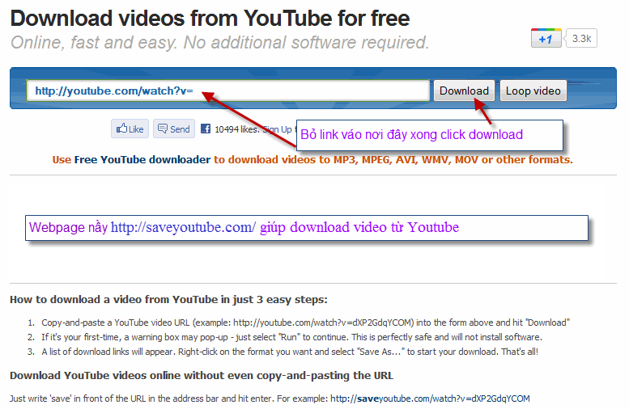

Dưới đây là những thứ liên hệ, gởi anh luôn.
12-Sep-2011
Vừa rồi tôi gởi đến các bạn slide show “Hướng Dẫn Làm DVD Từ Windows DVD Maker”, nhưng trong Youtube còn có rất nhiều video dạng FLV, dạng nầy lại không được Windows DVD Maker support. Do đó hôm nay tôi bày các bạn dùng một freeware tôi vừa tìm được để biến dạng video format FLV thành ra DVD (Digital Video Disk) tức là thành dĩa DVD hát được trên TV bằng máy DVD player như các DVD phim ảnh Hollywood.
Hướnng dẫm làm DVD từ video format FLV download từ Youyube.PPS < -- click để download
Software được hướng dẫn cách dùng trong slide show trên download bằng link dưới đây:
dvdflick_setup_1.3.0.7.exe
Download link: http://www.mediafire.com/file/5upxa627dwe19t9 < -- click để download software
11-Sep-2011
Hôm qua gởi quí bạn slide show hướng dẫn làm DVD có vài thiếu sót, nay xin gởi lại bản nầy đây đủ hơn. Với những bạn đã thực hành được rồi thì bản thứ hai nầy không cần thiết, còn với các bạn gặp trở ngại thì có lẽ nên download bản nầy về xem. HCD
Hướng dẫn làm DVD từ video files download trong Youtube (v1.1). PPS
9-Sep-2011
Vì có người bạn hỏi cách upload vào Youtube nên tôi làm cái slide show nầy hướng dẫn bước sơ khởi. Xin gởi chung bạn nào cần thì lấy về xem.
Hướng Dẫn Upload Video Vào Youtube.PPS < -- click để download

==================

From: kimngon Pham <ngonkim2003@gmail.com>
Date: February 12, 2012 5:53:33 PM PST
To: Huynh Chieu Dang <huy017@hotmail.com>
Subject: Chỉ cách cài đặt Unikey
Kính Thầy, cho phép tôi gọi là Thầy ( nhất tự vi sư ) .Tôi tên là Ngôn năm nay gần hết 7 bó. Xin nhờ Thầy một việc.
Tôi đang gỏ máy Laptop bằng tiếng Việt của đứa cháu gái tặng,đã cài sẳn unikey 3.63, nó cho biết là bảng mả :unicode
và kiểu gỏ TELEX .Và tôi cứ thế mà sữ dụng.Về computer tôi toàn học lóm.Bây giờ cháu đã có chồng đi xa.Con gái tôi
muốn học cách bỏ dấu Việt nói tôi hướng dẩn.Thú thật tôi bù trớt ! May nhờ có người bạn Long Mỷ chỉ cách liên-lạc thầy
Đẳng ở quán Ven Đường....để xin Thầy chỉ dạy cách cài đặt Unikey.
Thưa Thầy tôi tự giới thiệu là sang Mỷ thuộc dạng HO5 năm 1991.sau 10 năm tù.Bây giờ sống nhờ Obama nuôi.
Hy vọng được Thầy nhín chút thì giờ để chỉ cách cài đặt Unikey.
Kính chào Thầy,Trông tin Thầy.
Ngôn ( Florida)
Thưa anh câu trả lời chi tiết sau đây:
16-Jul-11 (post lại)
Hướng dẫn dùng Unikey đành chữ Việt có dấu
Kính gởi quí bạn version mới hướng dẫn sử dụng Unikey để bó dấu tiếng Việt:
Kể từ khi computer được bán ra cho cá nhân dùng thì người Việt Nam mình ước ao có thể đánh chữ có dấu. Do vậy từ mấy mươi năm nay có nhiều programmer đã bõ công làm ra software bỏ dấu và tạo ra font chữ có dấu tiếng Việt. Tính cho tới hôm nay chúng ta có tất cả khoảng trên 30 software dùng đánh chữ có dấu. Có những software thông dụng như VNI, như VPS… nhưng cũng có những software chỉ được dùng trong một thời rồi dần dần ít người biết tới.
Trong slide show nầy tôi sẽ hướng dẫn các bạn chưa quen bỏ dấu tiếng Việt khi gởi email hay viết bài vở từng bước một theo thứ tự sau:
1. “Lịch sử” các software bỏ dấu thông dụng xưa nay.
2. Nơi download software UniKey (free) và lý do tôi chọn software nầy.
3. Cách install (setup) UniKey. Với version mới nầy không cần install.
4. Cách bỏ dấu bằng software UniKey.
5. Sử dụng “tốc ký” trong UniKey để đánh chữ cho nhanh.
6. Nói sơ qua về cách convert kiểu “encoding” (bảng mã?) tay ngang gọi là “đổi font”.
Dung Unikey de danh dau chu Viet (xem lai Jul-2011).pps < == click để download
Version mới chạy với Windows 7
Dung Unikey de danh dau chu Viet (version 17- Jul-2011).pps
UniKey 4.0-RC2-64bit (khong virus) .zip
UniKey 4.0-RC2-32bit (khong virus) .zip
UniKey RC1.zip

=============

From: chuong ho [mailto:chuongquyho@yahoo.com]
Sent: Sunday, February 12, 2012 9:38 PM
To: Huynh Chieu Dang
Cc: Chuong Ho
Subject: Kính Nhờ Ông Huỳnh Help Please

Kính thưa Ông Huỳnh
Tôi tên là Hồ Qúy Chương xx tuổi. Hiện tôi đang ở xxxx, Bắc Cali. Từ lâu tôi rất khâm phục kiến thức tài năng computer, làm slide show, chụp hình Digital Camera của Ông. Trong my computer tôi tạo một folder để cất các bài ông hướng dẩn, thỉnh thỏang tôi được gặp đâu đó.
Thí dụ Website Quán Bên Đường và nhiều nữa
Hơn thế nữa là Ông là người có lòng, nhiệt tình hướng dẩn người khác hiểu biết về computer, làm slide show chụp hình với cá tính rất khiêm nhường. Vì thế tôi mới dám mạo muội viết thơ này gởi nhờ Ông giúp đở.
Thưa Ông
Hiện tôi có trở ngại về Power Point Show nhờ Ông chỉ dùm:
1 - Tôi có làm 1 PPS có đề tựa Thơm Mùi Biển Mặn 13 MB (attach) save format ppt.
- Nếu tôi attach Slide show gởi đến các email cá nhân 25 MB thì tốt đẹp. Không có chi phàn nàn
.- Nhưng nếu tôi attach slide Show send đến Email Group là bị failure. Tôi biết E mail Group cho phép tối đa 15 MB trong khi my slide show 13 MB
Tất cả các lần tôi gởi email attach bất kỳ Slide show do tôi làm send đến 2 Email Yahoo Group dưới đây đều bị Failure. <xxxctkd6@yahoogroups.com> và <kxxx-thegioi@yahoogroups.com>:
Tôi xin đính kèm 2 Failure Notice của 2 email Group nầy bên dưới.
Nếu gởi email attach slide show của người khác làm thì tốt.

Kính thưa anh,
Tôi thấy là slide show của anh bị trả về vì nó lớn hơn quí định:
----trích---
<ctkd6@yahoogroups.com>:
98.137.34.115 failed after I sent the message.
Remote host said: 552 sorry, that message size exceeds my databytes limit (#5.3.4)
-----hết trích ----

2 - Tôi có 2 email adress
Email address Chuongquyho@yahoo.com là thành viên của Group
Email address Chuong.Saigon@yahoo.com xử dụng với các cá nhân
Tôi đã dùng Chuong.Saigon@yahoo.com forward slide show TMBM cho Chươngquyho rồì Chuongquyho send cho Group vẫn không đươc .
Xin vui lòng Ông giúp dùm tôi làm sao từ Chuongquyho@yahoo.com tôi gởi đến các Email Yahoo Group tốt đẹp.

Thưa anh, theo tôi biết thì lý do là slide show của anh lớn hơn qui định. Tuy nhiên tôi không có gia nhập vào group nên chưa biết policy của mỗi group như thế nào, cứ post lên đây để bạn nào biết thì chỉ giúp.
Có cách khác là anh test thừ với slide show chừng vài MB thôi, cói có đi trót lọt không. Nếu slide show nầy đi được thì chắc là cái kia quá lớn số bytes.
3- Tiện đây tôi xin Ông thêm một đặc ân : Nếu có thể, nhờ Ông cho tôi được vào danh sách những người được ông gởi bài.
Dù hôm nay Ông có đọc được email này hay không. Tôi vẫn cám ơn Ông về những bài trước đó đã gởi cho mọi người, trong số có tôi được hưởng
Kính chào và mến chúc Ông cùng qúy quyến luôn khỏe mạnh hạnh phúc may mắn
Chương Hồ
Kính anh, tôi vừa ghi tên anh vào mailing list, nếu vài ngày không thấy email của tôi anh vào spam mail tìm trong đó.

============
Vài tấm ảnh gởi “người trong cuộc”.


